REGULAMIN
ODZNACZENIA HONOROWEGO ZIEMI MIELECKIEJ –
"PIECZĘĆ ZASŁUG OBYWATELSKICH – SIGILLUM MERITI CIVILIS"

§ 1
INFORMACJE OGÓLNE
- Niniejszy Regulamin Odznaczenia Honorowego Ziemi Mieleckiej – "Pieczęć Zasług Obywatelskich – Sigillum Meriti Civilis" (dalej: Regulamin) ustala zasady, tryb przyznawania i nadawania Odznaczenia Honorowego Ziemi Mieleckiej – "Pieczęć Zasług Obywatelskich – Sigillum Meriti Civilis" (dalej: Odznaczenie).
- Pomysłodawcą i inicjatorem Odznaczenia jest Towarzystwo Miłośników Ziemi Mieleckiej
im. Władysława Szafera w Mielcu (dalej: Organizator), zarejestrowane w Krajowym Rejestrze Sądowym pod numerem: 0000183891.
- Odznaczenie w imieniu Towarzystwa Miłośników Ziemi Mieleckiej im. Władysława Szafera w Mielcu przyznaje Kapituła Odznaczenia (dalej: Kapituła) powołana Uchwałą Zarządu TMZM i działająca przy Towarzystwie.
- Odznaczenie ma jeden stopień i począwszy od 2016 roku przyznawane jest raz w roku jednej osobie żyjącej i jednej nieżyjącej jako wyróżnienie pośmiertne.
- Jedna osoba może otrzymać Odznaczenie tylko raz.
- Nadanie Odznaczenia potwierdza się wręczeniem Medalu, Statuetki i Legitymacji.
§ 2
INFORMACJE O ODZNACZENIU
- Opis Odznaczenia.
  - Medal Odznaczenia „Pieczęć Zasług Obywatelskich – Sigillum Meriti Civilis” przedstawia się następująco:
    - Medal „Pieczęć Zasług Obywatelskich – Sigillum Meriti Civilis” wykonany z brązu o średnicy 10 cm,
    - awers medalu przedstawia mapę Powiatu Mieleckiego z wrysowaną w nią mapę miasta Mielec. Wokół widniej napis „PIECZĘĆ ZASŁUG OBYWATELSKICH SIGILLUM MERITI CIVILIS”,
    - na rewersie widnieje Gryf Mielecki oraz nazwa „TOWARZYSTWO MIŁOŚNIKÓW ZIEMI MIELECKIEJ IM. PROF. W.SZAFERA”,
    - wzór Medalu zawiera załącznik nr 1 do Regulaminu
  - Statuetka Odznaczenia „Pieczęć Zasług Obywatelskich – Sigillum Meriti Civilis jest płaskorzeźbą z brązu przedstawiającą Gryfa Mieleckiego na podstawie z marmuru. Wysokość statuetki wraz z podstawą – 12 cm. – wzór Statuetki zawiera załącznik nr 1 do Regulaminu
  - Integralną częścią Odznaczenia jest Legitymacja Odznaczenia, która zawiera: wizerunek Odznaczenia, formułę podstawy nadania Odznaczenia, imię i nazwisko osoby wyróżnionej, miejsce i datę nadania Odznaczenia, pieczęć okrągła Organizatora, numer Odznaczenia i podpis Przewodniczącego Kapituły – wzór legitymacji zawiera załącznik nr 2 do Regulaminu.
- Odznaczenie jest przyznawane osobom fizycznym które:
  - całokształtem swojej działalności (zawodowej, społecznej) lub realizacją swoich zadań, przyczyniły się do rozwoju i/lub promocji Ziemi Mieleckiej,
  - urodzonym na ziemi mieleckiej, które poprzez swoje osiągnięcia zasługują na szczególne uznanie
- Odznaczenie przyznawane jest osobom, które charakteryzują się wzorową postawą obywatelską i moralną, stanowiące autorytet obywatelskiego i społecznikowskiego postępowania.
- Wnioski o nadanie Odznaczenia, którego wzór stanowi załącznik nr 3 do Regulaminu, mogą składać corocznie w terminie do 30 września na adres aktualny adres Organizatora, niżej wymienione podmioty, które mają swoją siedzibę lub prowadzą cykliczną działalność na terenie powiatu mieleckiego:
  - samorządy terytorialne,
  - urzędy i instytucje publiczne,
  - organizacje pozarządowe,
  - związki wyznaniowe,
  - osoby fizyczne.
- W uzasadnionych przypadkach Kapituła może żądać od wnioskodawców niezbędnych wyjaśnień i uzupełnień.
§ 3
KAPITUŁA ODZNACZENIA
- W skład Kapituły liczącej 8 osób wchodzi:
  - 4 przedstawicieli Organizatora,
  - 2 przedstawicieli desygnowanych przez Starostę Mieleckiego
  - 2 przedstawicieli desygnowanych przez Prezydenta Miasta Mielec.
- Imienny skład Kapituły powoływany jest uchwałą Zarządu TMZM.
- Pracami Kapituły kieruje Przewodniczący Kapituły, którym jest z urzędu Prezes TMZM.
- Kapituła na pierwszym posiedzeniu wybiera ze swego grona:
  - Wiceprzewodniczącego – kieruje pracą Kapituły podczas nieobecności Przewodniczącego,
  - Sekretarza – sporządza protokoły z posiedzeń i inne stosowne dokumenty
- W przypadku gdy Prezes TMZM zrezygnuje z członkostwa w Kapitule, na pierwszym posiedzeniu członkowie Kapituły wybierają również Przewodniczącego Kapituły.
- Za obsługę administracyjną Kapituły oraz prowadzenie rejestru nadanych Odznaczeń, odpowiedzialny jest Organizator.
§ 4
SPOSÓB I TRYB PRZYNAWANIA ODZNACZENIA
- Odznaczenie nadaje Kapituła podczas posiedzenia w głosowaniu tajnym, zwykłą większością głosów, w obecności co najmniej 6 członków składu Kapituły:
  - w przypadku braku rozstrzygnięcia w pierwszym głosowaniu do drugiej tury wyborów przechodzi dwóch kandydatów, którzy uzyskali największa liczbę głosów – druga tura wyborów odbywa się na tym samym posiedzeniu wg tych samych zasad
  - w przypadku równości głosów, rozstrzyga głos Przewodniczącego Kapituły, a w razie jego nieobecności głos Wiceprzewodniczącego lub innego członka upoważnionego do prowadzenia posiedzenia
- Z przebiegu posiedzenia sporządza się protokół, którego załącznikami są lista obecności oraz wnioski o nadanie odznaczenia.
- Protokół z posiedzenia (oryginał) przechowywany jest w archiwum Organizatora, a po oficjalnym wręczeniu Odznaczenia, zostaje upubliczniany na stronie internetowej Organizatora www.pzo.tmzm.mielec.pl
§ 5
WRĘCZENIE ODZNACZENIA
- Wręczenia Odznaczenia osobie wyróżnionej i przedstawicielom rodziny osoby zmarłej dokonuje Przewodniczący Kapituły z udziałem Starosty Mieleckiego i Prezydenta Miasta Mielec
- Wręczenie Odznaczenia odbywa się corocznie podczas uroczystej gali z okazji obchodów Narodowego Święta Odzyskania Niepodległości – 11 listopada.
- W uzasadnionych przypadkach wręczenie Odznaczenia może się odbyć w innym terminie.
§ 6
ODEBRANIE ODZNACZENIA
- W przypadku nadania Odznaczenia na podstawie nieprawdziwych informacji i/lub dopuszczenia się przez osobę wyróżnioną czynu niegodnego lub upublicznienia zatajonych informacji o Odznaczonym po wręczeniu Odznaczenia, po zasięgnięciu opinii i na wniosek Kapituły, Zarząd Organizatora, poprzez uchwałę podjętą w głosowaniu tajnym zwykłą większością głosów, może pozbawić osobę wyróżnioną Odznaczenia.
- O podjętej decyzji, na mocy której odbiera się Odznaczenie, Organizator informuje daną osobę na piśmie.
- Organizator umieszcza też stosowną informację na stronie organizatora i w lokalnych mediach publicznych.
- W przypadku podjęcia decyzji o pozbawieniu Odznaczenia, Organizator wzywa osobę/przedstawicieli osoby zmarłej, która została pozbawiona odznaczenia, do zwrotu Odznaczenia wraz z legitymacją.
- Znajdujące się w rejestrze osób odznaczonych nazwisko osoby, której odebrano Odznaczenie, jest wykreślane z adnotacją o przyczynie i dacie decyzji o odebraniu Odznaczenia.

§ 7
POSTANOWIENIA KOŃCOWE
- Niniejszy Regulamin może ulec zmianie – każda zmiana regulaminu wymaga uchwały Zarządu Organizatora i podania stosownej informacji do publicznej informacji poprzez umieszczenie jej na stronie internetowej Organizatora.
- Regulamin wchodzi w życie z dniem jego podpisania.

Mielec, 08 lipca 2016 roku ____________________________________________
Janusz Chojecki
prezes Zarządu Towarzystwa Miłośników Ziemi Mieleckiej
im. Władysława Szafera w Mielcu
ZAŁĄCZNIK NR 1
DO REGULAMINU ODZNACZENIA HONOROWEGO ZIEMI MIELECKIEJ –
"PIECZĘĆ ZASŁUG OBYWATELSKICH – SIGILLUM MERITI CIVILIS"
WZÓR MEDALU I STATUETKI

Medal Pieczęć Zasług Obywatelskich wykonany z brązu o średnicy 10 cm. Awers medalu przedstawia mapę Powiatu Mieleckiego z wrysowaną w nią mapę miasta Mielec. Wokół widniej napis „PIECZĘĆ ZASŁUG OBYWATELSKICH SIGILLUM MERITI CIVILIS. Na rewersie widnieje Gryf Mielecki oraz nazwa „TOWARZYSTWO MIŁOŚNIKÓW ZIEMI MIELECKIEJ IM. PROF. W.SZAFERA”.
Statuetka jest płaskorzeźbą z brązu przedstawiająca Gryfa Mieleckiego na podstawie z marmuru. Wysokość statuetki wraz z podstawą – 12 cm.
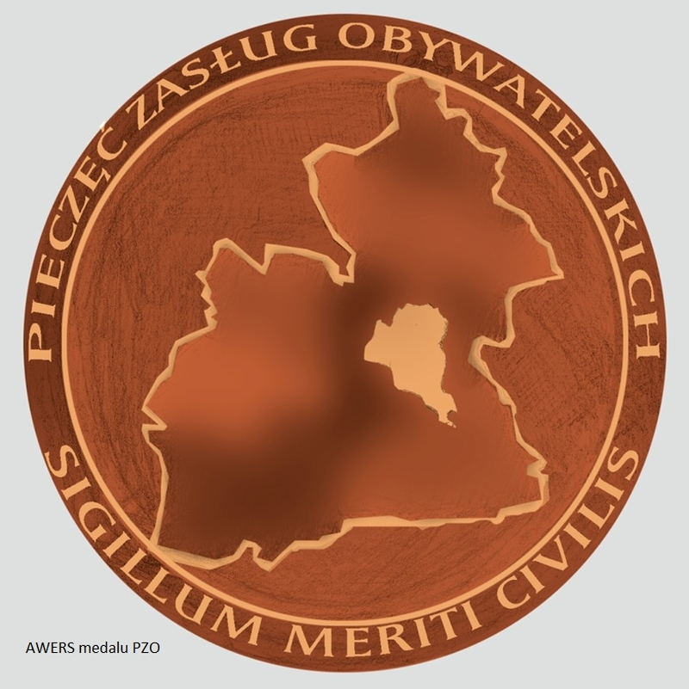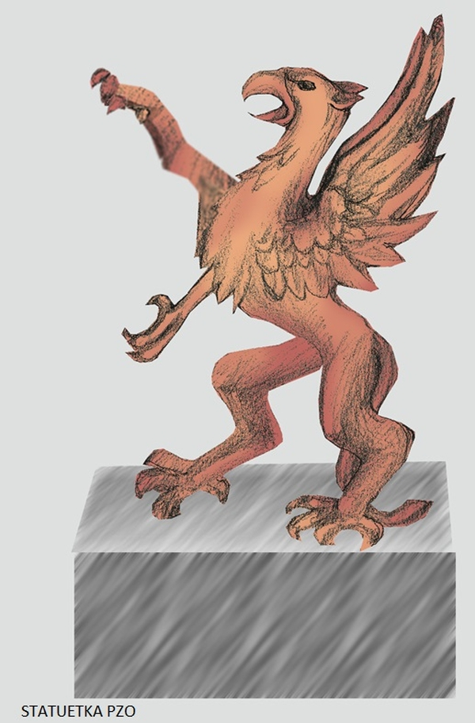
W podstawie statuetki umieszczona będzie „tabliczka pamiątkowa”, z której treści wynikać będzie, za co jest ten gryf - dla kogo i za jaki rok.

ZAŁĄCZNIK NR 2
DO REGULAMINU ODZNACZENIA HONOROWEGO ZIEMI MIELECKIEJ –
"PIECZĘĆ ZASŁUG OBYWATELSKICH – SIGILLUM MERITI CIVILIS"
WZÓR LEGITYMACJI ODZNACZENIA

 |  | 
Okładki str.1 wkładki str.4 wkładki
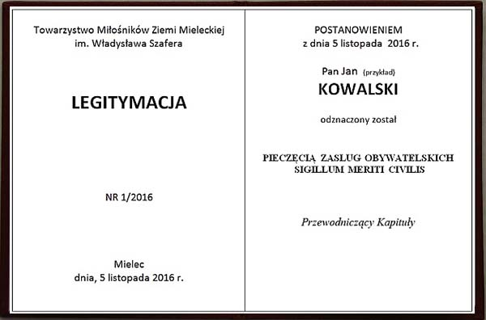
środek wkładki legitymacji
ZAŁĄCZNIK NR 3
DO REGULAMINU ODZNACZENIA HONOROWEGO ZIEMI MIELECKIEJ –
"PIECZĘĆ ZASŁUG OBYWATELSKICH – SIGILLUM MERITI CIVILIS"
WNIOSEK O PRZYZNANIE ODZNACZENIA

Imię i nazwisko osoby fizycznej/pełna nazwa osoby prawnej - dokonującej zgłoszenia:
Adres:
Telefon kontaktowy: |  | e-mail:
Imię i nazwisko osoby fizycznej/pełna nazwa osoby prawnej - zgłaszanej do przyznania odznaczenia:
I. Proszę wskazać życiorys/opis osoby fizycznej/osoby prawnej z uwzględnieniem tych aspektów, które dotyczą Ziemi Mieleckiej - należy wskazać całokształt działalności (zawodowej i/lub społecznej) i/lub realizowane zadania/działania/projekty i/lub osiągnięcia, które zasługują na szczególne uznanie:
II. Proszę wskazać uzasadnienie do przyznania odznaczenia:
III. Proszę wskazać inne, ważne aspekty z życia osoby fizycznej/osoby prawnej zgłaszanej do przyznania Odznaczenia, z uwzględnieniem wzorowej postawy obywatelską i moralnej, stanowiące autorytet obywatelskiego i społecznikowskiego postępowania:

